**Справка встречи представителей джамаата со старшеклассниками на тему: «Защита экологии - долг каждого!»**

18.04.2019 года в МКОУ «Ансалтинская СОШ» прошла встреча представителей джамаата со старшеклассниками. В данной встрече приняли участие 95 обучающихся, воспитанников образовательного учреждения.

На встрече, имамом мечети селения Ансалта Газимагомедовым С.Г. и представителем отдела просвещения при муфтияте РД Шейховым А.Н., была представлена информация об экологическом состоянии Земли, на слайдах показали факторы, отрицательно влияющие на экологическое положение природы.

Во время встречи Газимагомедов С.Г., совместно с Шейховым А.Н., обсудили экологические проблемы с обучающимися: загрязнение воздуха, воды, лесов. На встрече ребята поделились своим мнением о том, какую посильную помощь они в силах оказать, чтобы сохранить природу для следующих поколений.

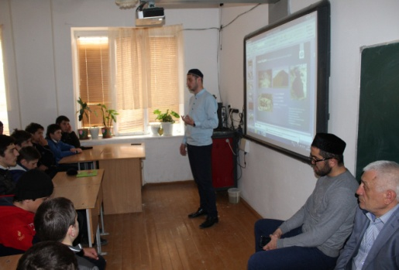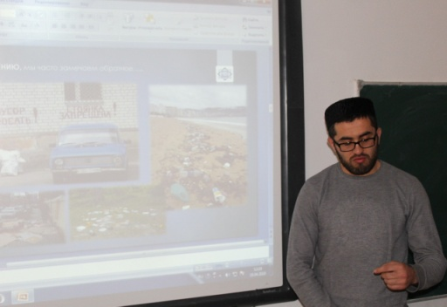 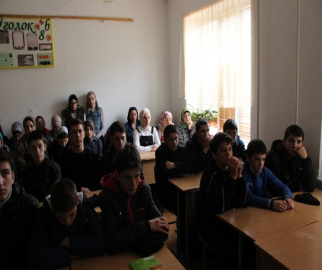

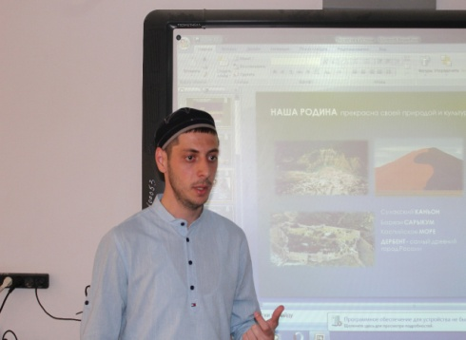 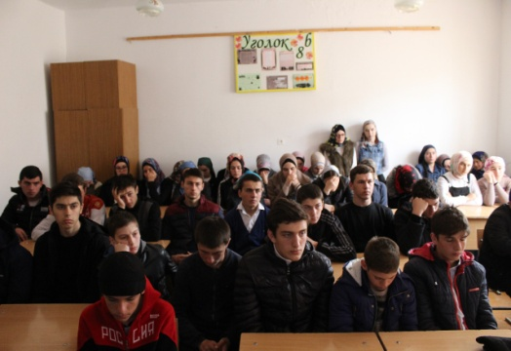 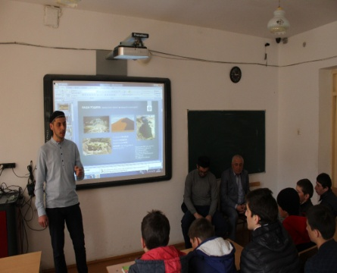

Зам.директора по ВР: /Узаирова Р.А.